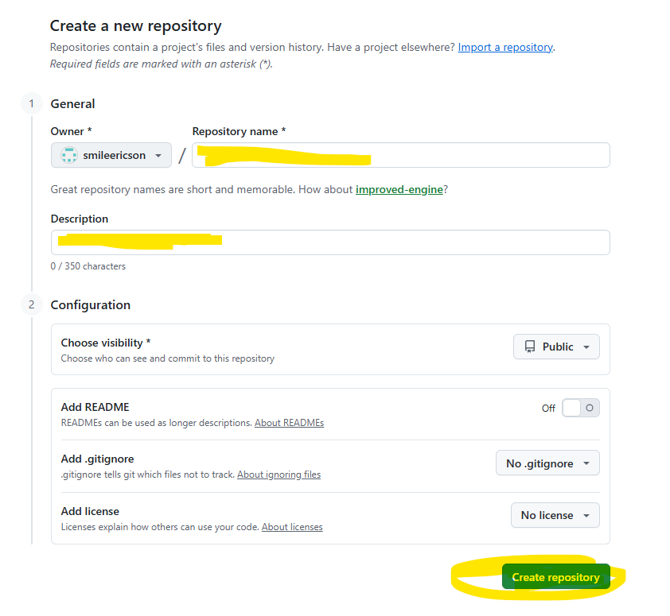
Primeiro criar aqui
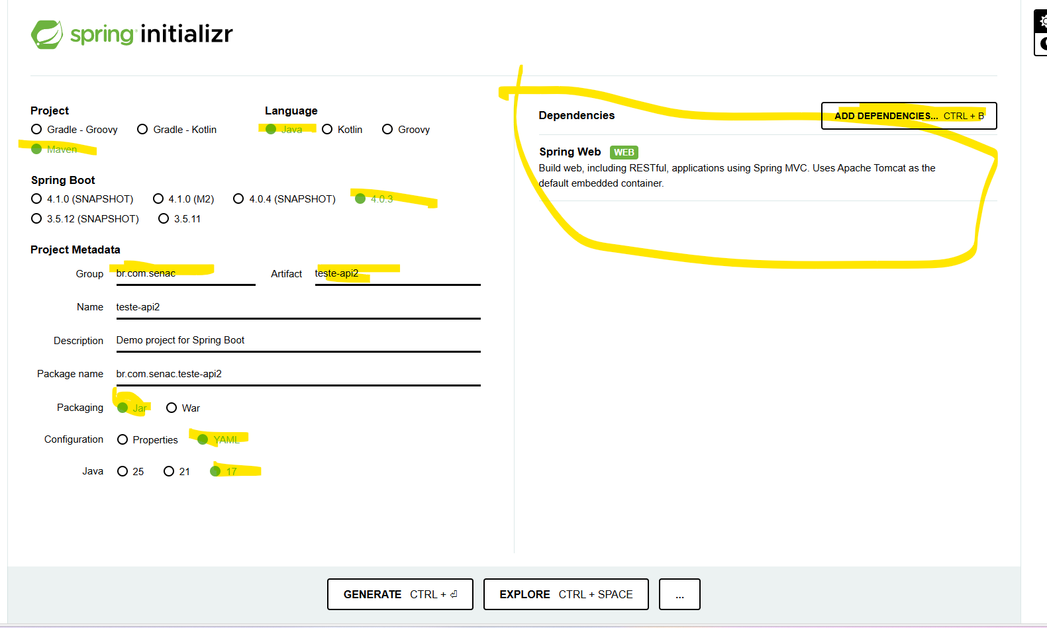
Criar no site spring initializr
Depois de GENERATE, criar um projeto e abrir a pasta depois de descompactar.
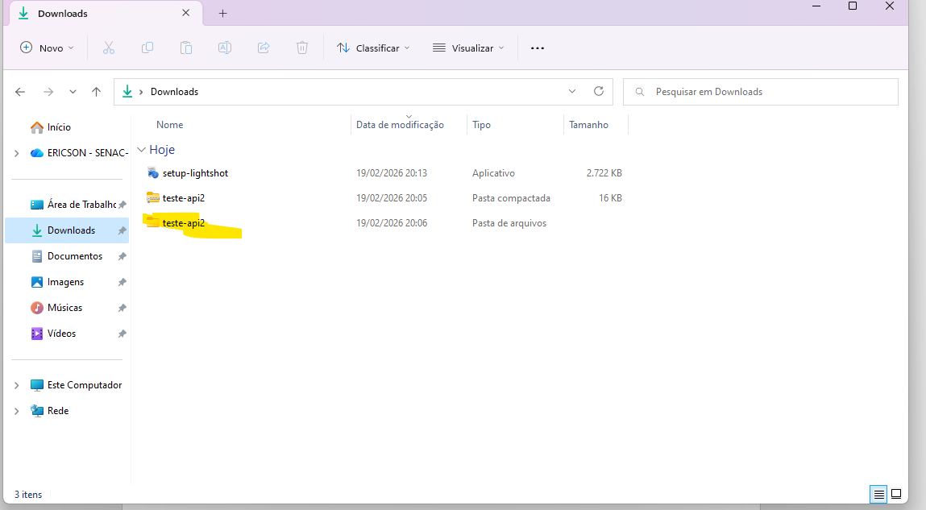
abaixo intelij depois de dar o openfolder
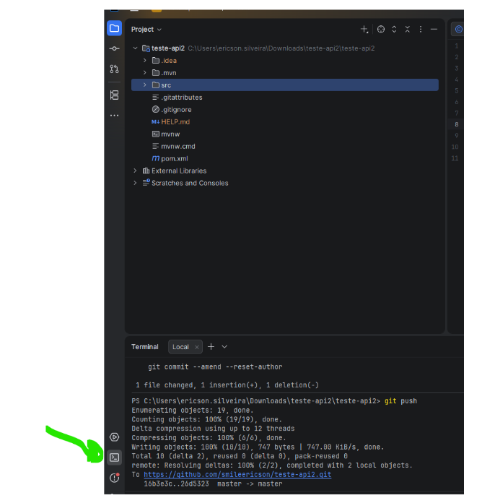
Clicando no terminal começa a fazer os GIT
1. git init
2. git add .
3. git commit –m “texto desejado”
4. depois do item 3 copiar o git config... e colar no terminal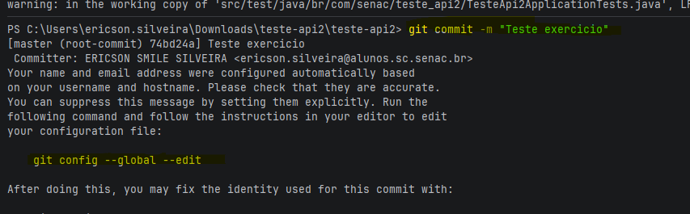
5. git remote ... (imagem abaixo)
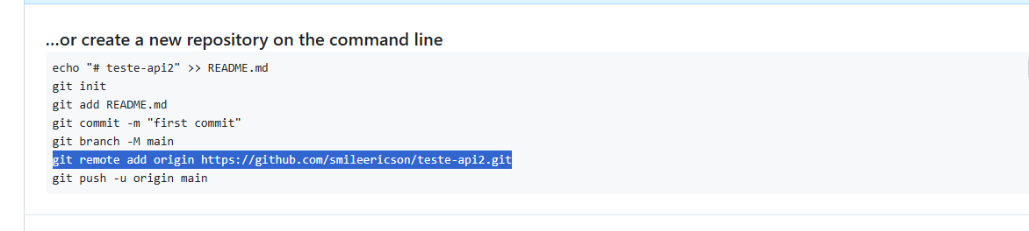
6.git push

Agora você vai criar uma classe no intelij
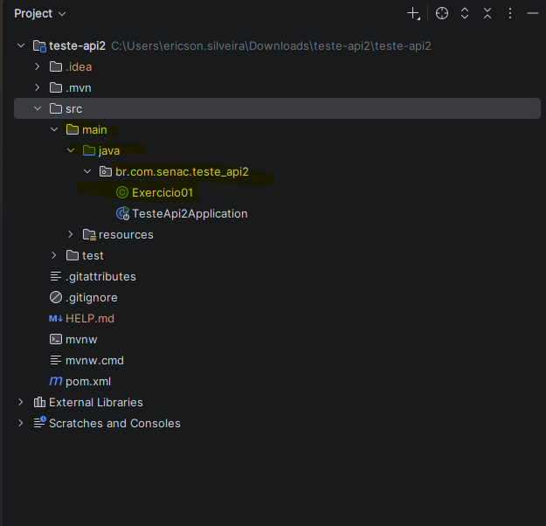
abaixo texto padrão
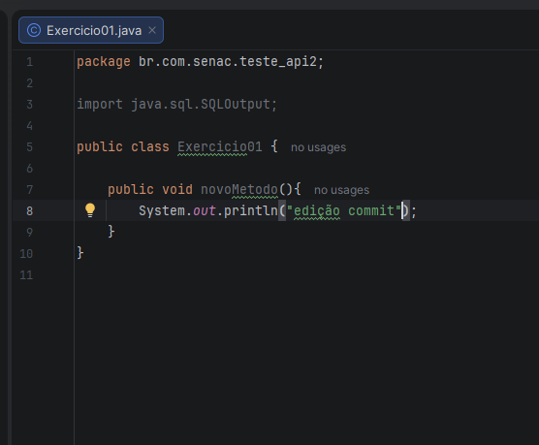
Sempre que alterar algo no texto acima ex. vai fazer o processo abaixo
1. Git add .
2. git commit –m “ ”
3. git push

